Управление образования
Березовского муниципального округа
Березовское муниципальное автономное общеобразовательное учреждение
«Средняя общеобразовательная школа № 21»

Направление: «Социокультурное»
Секция: «Здоровый образ жизни»

Тема: «Влияние хоккея с шайбой на физическое развитие детей»

Исполнитель:
ученик 4а класса БМАОУ СОШ №21
Зеленов Захар Кириллович
Руководитель:
учитель начальных классов БМАОУ СОШ 321
Русских Светлана Михайловна

Березовский, 2025
Оглавление
Введение …………………………………………… | ……………………………3
- Основная часть ……............................. | ……………………………4
- История игры ………............................ | ...………………………….5
- Развитие хоккей с шайбой …………... | ……………………………6
- Правила игры и экипировка хоккеиста | ……………………………7
- Влияние хоккея на физическое здоровье детей |  | …………………...11
- Психологическое состояние детей, занимающихся хоккеем |  |  | …...12
- Практическая часть .......................................... | ……………………………16
Заключение …………………………………………. | ……………………………21
Список литературы ………………………………….. | ……………………………22

Введение.
Актуальность темы заключается в том, что физическое воспитание - одно из необходимых условий правильного развития детей. Приобщение к спорту с раннего детства дает человеку физическую закалку, воспитывает ловкость, четность и быстроту реакции, повышает активность. Большое место во всестороннем физическом развитии детей занимают спортивные упражнения, а также элементы спортивных игр.
Овладение таким видом спорта как хоккей шайбой игр имеет большое значение для разносторонней физической подготовленности детей. Хоккей с шайбой – это интересно, увлекательно, непредсказуемо, полезно и порой удивительно. Во всем мире растет популярность хоккея с шайбой.
Хоккей с шайбой - один из самых мужественных командных видов спорта. Это лучшая игра для настоящих мужчин. Хоккей одаривает дополнительным зарядом здоровья и бодрости, учит жить и бороться в коллективе (пятеро на ледовой площадке и шестой в воротах – это коллектив!), выковывает сильную волю.
Хоккей учит мальчишек истинно мужской дружбе, учит жить и бороться за победу даже в самых, казалось бы, безнадежных ситуациях по принципу «один - за всех, и все - за одного!». Для хоккеистов важны: сила и выносливость. Выносливость хоккеиста – это способность эффективно выполнять игровую и тренировочную деятельность без утомления и противостоять ему, когда она может возникнуть.
Я решил узнать побольше о хоккее и по наблюдениям моих родителей проследить как изменилось моё здоровье физическое и психологическое.
Цель исследования: показать влияние хоккея с шайбой на здоровье ребенка.
Задачи исследования:
- изучить историю хоккея из разных источников;
- узнать о развитии хоккея, правилах игры, хоккейной экипировке и влиянии хоккея на физическое здоровье ребенка (детей);
- узнать, как занятие хоккеем влияет не только на физическое, но и на психологическое здоровье ребенка.
- выяснить какое влияние оказал хоккея с шайбой на моё здоровье.

Гипотеза: хоккей с шайбой – положительно влияет, на все аспекты здоровья ребенка, как физические, так и психологические.

- Основная часть.

  - История игры.
Из книг и фильмов я познакомился с историей хоккея.
Хоккей – это профессиональный вид спорта, в котором важна идеально отточенная техника, хорошая физическая форма спортсмена, умение играть в команде и наличие по-настоящему лидерских качеств в каждом игроке команды. В современном мире хоккей занимает чуть ли не лидирующую позицию в списке самых популярных видов спорта. Но с чего все начиналось?
История хоккея с шайбой началась еще в Средние века или даже во времена Древней Греции и Египта, когда местное население баловалось игрой с клюшками и мячом. Иллюстрация «хоккеистов» на барельефе стены Фемистокла служит тому свидетельством. Интересно, что сам термин «хоккей» имеет корни в древнем французском слове «хокэ», которое обозначает крючок пастушьей палки. А некоторые считают, что игра развилась из древней ирландской игры в метание. Но истоки хоккея, как и многих других видов спорта, все-таки остаются туманными.
Людей, игравшие во что-то наподобие хоккея, изображали на барельефах еще в древние времен.
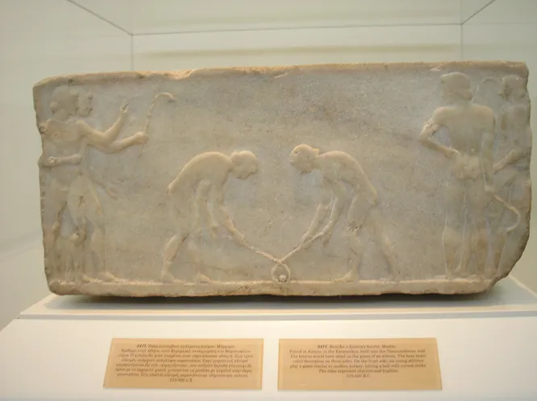
История хоккея на траве имеет первые упоминания еще с XIV века. Первое описание датируется 1330 годом — это отражено в итальянской рукописи. Хоккей на льду, в свою очередь, приобрел форму в Голландии два столетия спустя. Картины известных художников XVIII века, например, «Портрет игрока в хоккей» Ромейка Хуге, это подтверждают.
Так, Голландия благоприятствовала расцвету хоккея на льду благодаря широкому распространению конькобежного спорта и уникальным природным условиям. Здесь, на льду каналов и озер, зарождалась новая форма зрелищной борьбы с клюшкой и мячом. Хоккей с шайбой, как спортивная дисциплина, закрепился в Канаде, — страна стала колыбелью современного хоккея. Но все же прародителей забывать не стоит.
Согласное еще одной версии, ближайшим предком современного хоккея может быть «чамиаре» или синти — игра с клюшкой и мячом, в которую играли на льду в начале 1600-х годов в Шотландии. В середине 1700-х годов на восточных равнинах Англии на льду играли в хоккей с мячом. Зимой игроки соревновались друг с другом на железных коньках на льду. Эта игра распространилась в Лондоне.
В 1860 году английские военные привезли хоккей в Канаду. Среди здешнего английского пехотного полка были поклонники хоккея с мячом, известного как «бенди». Солдаты собирались для проведения матчей по воскресеньям — такая «забава» пришлась канадцем по вкусу, особенно — студентам.
В 70-е годы XIX века хоккей с шайбой стал обязательным элементом программы всех зимних спортивных событий в Канаде. Так дисциплина и нашла свое место в сердцах любителей спорта. Студенты университета в Монреале внесли вклад в развитие хоккея, сформулировав первые правила игры. Важным моментом стало использование двух камней на льду в качестве ворот, определяющих размеры пространства, в которое можно было забивать шайбу.

  - Я узнал о истории развития хоккея.
Развитие хоккея
История развития хоккея с шайбой начинается 3 марта 1875 года, когда в Монреале студенты университета провели между собой хоккейный матч. 12 Игра проходила в формате «девять на девять» и мало напоминала современный хоккей, но именно после этого события игра стала быстро завоевывать популярность в качестве полноценного вида спорта.
Через несколько лет на смену деревянной шайбе пришла резиновая. Инициатором этого нововведения считается канадец Робертсон, он же сформулировал первые постулаты правил игры в хоккей.
В 1885 году в Монреале была основана любительская хоккейная лига, а год спустя там же были опубликованы официальные правила игры и проведения соревнований по этому виду спорта. Согласно этому документу, количество игроков у каждой из команд было сокращено с девяти до семи, при этом замены по ходу матча разрешались только в случае травмы кого-то из хоккеистов.
Поначалу все матчи проходили на площадках с естественным льдом, а в 1899 году в Монреале появился первый каток для игры в хоккей с искусственным льдом.
Важную роль в развитии хоккея сыграл генерал-губернатор Канады лорд Фредерик Артур Стэнли, который в 1892 году учредил главный хоккейный трофей страны - Хоккейный кубок вызова. После смерти генерал-губернатора приз назвали в его честь - Кубком Стэнли.
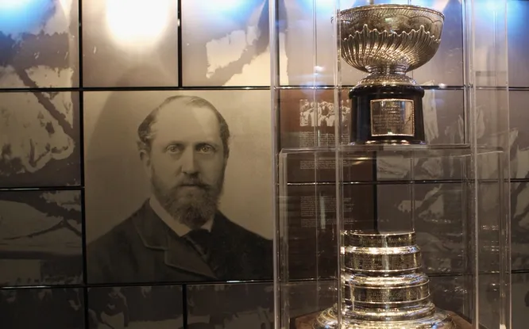
С начала ХХ века началось бурное развитие хоккея не только в Северной Америке, но и в Европе. В 1908 году на Конгрессе в Париже была основана Международная лига хоккея на льду (впоследствии - Международная федерация хоккея - ИИХФ), в которую первоначально вошли пять государств: Великобритания, Швейцария, Франция, Бельгия и Богемия.
В 1920 году произошли два важных для хоккея события: именно в этот год к Международной лиге хоккея на льду присоединилась Канада, и тогда же был проведён первый олимпийский турнир по этому виду спорта. С тех пор крупные международные соревнования по хоккею стали проходить регулярно, а в 1930 году состоялся первый чемпионат мира по эгидой международной федерации, прошедший отдельно от Олимпийских игр.

  - Подробнее я узнал о Правилах игры и экипировке хоккеиста.
Хоккей с шайбой — спортивная игра, подвид хоккея. Играется на специальной хоккейной площадке двумя командами из шести игроков. Цель игры — забить шайбу в ворота соперника.
Матч по хоккею с шайбой состоит из трех периодов по 20 минут чистого времени. В случае ничейного результата по окончании трех периодов возможно назначение дополнительного времени (овертайма). В случае ничьей по окончании овертайма, пробиваются штрафные броски (буллиты). Необходимость овертайма, а также его продолжительность, необходимость и количество штрафных бросков оговаривается отдельно в регламенте турнира.
Одновременно на поле со стороны одной команды должны находиться шесть игроков - пять полевых и один вратарь. Допускается замена вратаря на шестого полевого игрока. Смены игроков возможны как в паузах во время остановки времени игры, так и непосредственно в ходе игры.
Во время проведения овертаймов на площадке присутствует по пять игроков (вратарь и четыре полевых).
Размеры хоккейной площадки:
• длина: 56 - 61 м;
• ширина: 26 - 30 м.
Углы площадки должны быть скруглены дугой окружности радиусом от 7 м до 8,5 м.
Площадка должны быть окружена пластиковыми или деревянными бортами высотой не менее чем 1,17 м и не более чем 1,22 м над уровнем поверхности льда. На лицевых бортах площадки должно быть установлено защитное стекло.
Ворота должны иметь следующие размеры:
• высота: 1,22 м над поверхностью льда;
• ширина 1,83 м.
Боковые стойки и перекладина ворот, соединяющая боковые стойки, должны быть определенной конструкции и изготовлены из материала с наружным диаметром 5 см.
Шайба должна быть изготовлена из вулканизированной резины или другого одобренного ИИХФ материала и быть в основном черного цвета.
Размеры шайбы:
• диаметр: 7,62 см;
• толщина: 2,54 см;
• вес: 105-185 г.
На матч обычно приходят 20-25 игроков от одной команды. Минимальное и максимальное количество игроков определяется регламентом турнира.
Одновременно на поле со стороны одной команды должны находиться шесть игроков — пять полевых и один вратарь. Допускается замена вратаря на шестого полевого игрока. Смены игроков возможны как в паузах во время остановки времени игры, так и непосредственно в ходе игры.
Во время проведения овертаймов на площадке присутствует по пять игроков (вратарь и четыре полевых).
Хоккейный матч обслуживает судейская бригада, состоящая из трех или четырех судей. Один из судей (в НХЛ таких арбитров два) называется главным судьей, два других - помощниками главного судьи. В обязанности главного судьи входит отслеживание нарушений правил, фиксация взятия ворот (голов). Помощники главного судьи отвечают за отслеживание положений «вне игры», пробросов шайбы, вбрасываний шайбы.
Кроме судей в поле на каждом матче присутствует судейская бригада, находящаяся за пределами площадки. В обязанности этих судей входит ведение протоколов игры, замер времени. В обязанности судьи за воротами входит сигнализирование о забитой в ворота шайбе путем включения специального фонаря.
В хоккее с шайбой игрокам разрешается применять так называемую силовую борьбу. Силовая борьба предусматривает контактную игру, игру «корпус в корпус». Однако запрещаются подножки, задержки соперника руками, задержки клюшкой, игра высоко поднятой клюшкой, удары руками, локтями и тому подобное.
Нарушивший правила игрок удаляется с площадки на определенное время. Удаление бывает дисциплинарным (на 10 минут или до конца матча), когда вместо удаленного выходит другой игрок, либо обычным (на 2 минуты или — реже, в случае нанесения травмы - на 5 минут), когда число игроков на площадке уменьшается. Время удаления считается по чистому времени игры. Удаленный игрок проводит время удаления на скамейке штрафников. За некоторые нарушения (например, нарушение численного состава) наказывается команда в целом, штраф отбывает любой из игроков.
В случае если нарушение правил произошло против игрока, вышедшего один на один с вратарем, то главным судьей может быть назначен штрафной бросок (буллит). Штрафной бросок выполняется одним полевым игроком пострадавшей команды против вратаря провинившейся команды.
Выделяют два вида экипировки: основная и защитная.
Основная экипировка игрока в хоккей состоит из трех элементов: коньки; клюшка; защита.
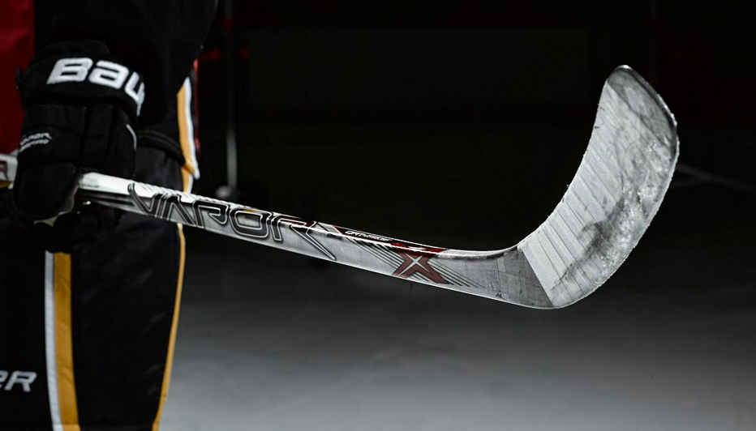

Хоккейные коньки отличают высокая маневренность и дополнительная защита щиколотки от удара шайбы. Клюшка раньше изготавливалась из дерева, но сейчас большей популярностью пользуется экипировка из углепластика – он более прочный. В зависимости от типа игры и хвата (левой или правой рукой) крюк клюшки обычно загибают для лучшего контроля шайбы. Клюшка вратаря немного отличается внешне – у нее более широкий крюк, чтобы голкиперу было удобнее блокировать броски.
Защитная экипировка – очень важная часть игры в хоккей. Если в середине прошлого века игроки могли спокойно выходить играть без шлема, то сейчас подобное трудно представить.
Основные элементы защиты хоккеиста: шлем; ракушка для защиты паха; щитки для защиты голени; нагрудник; перчатки или краги; шорты – сделаны из прочной ткани, внутри есть жесткие вставки для защиты при падениях; ошейник (опционально) – необязательный элемент защиты.
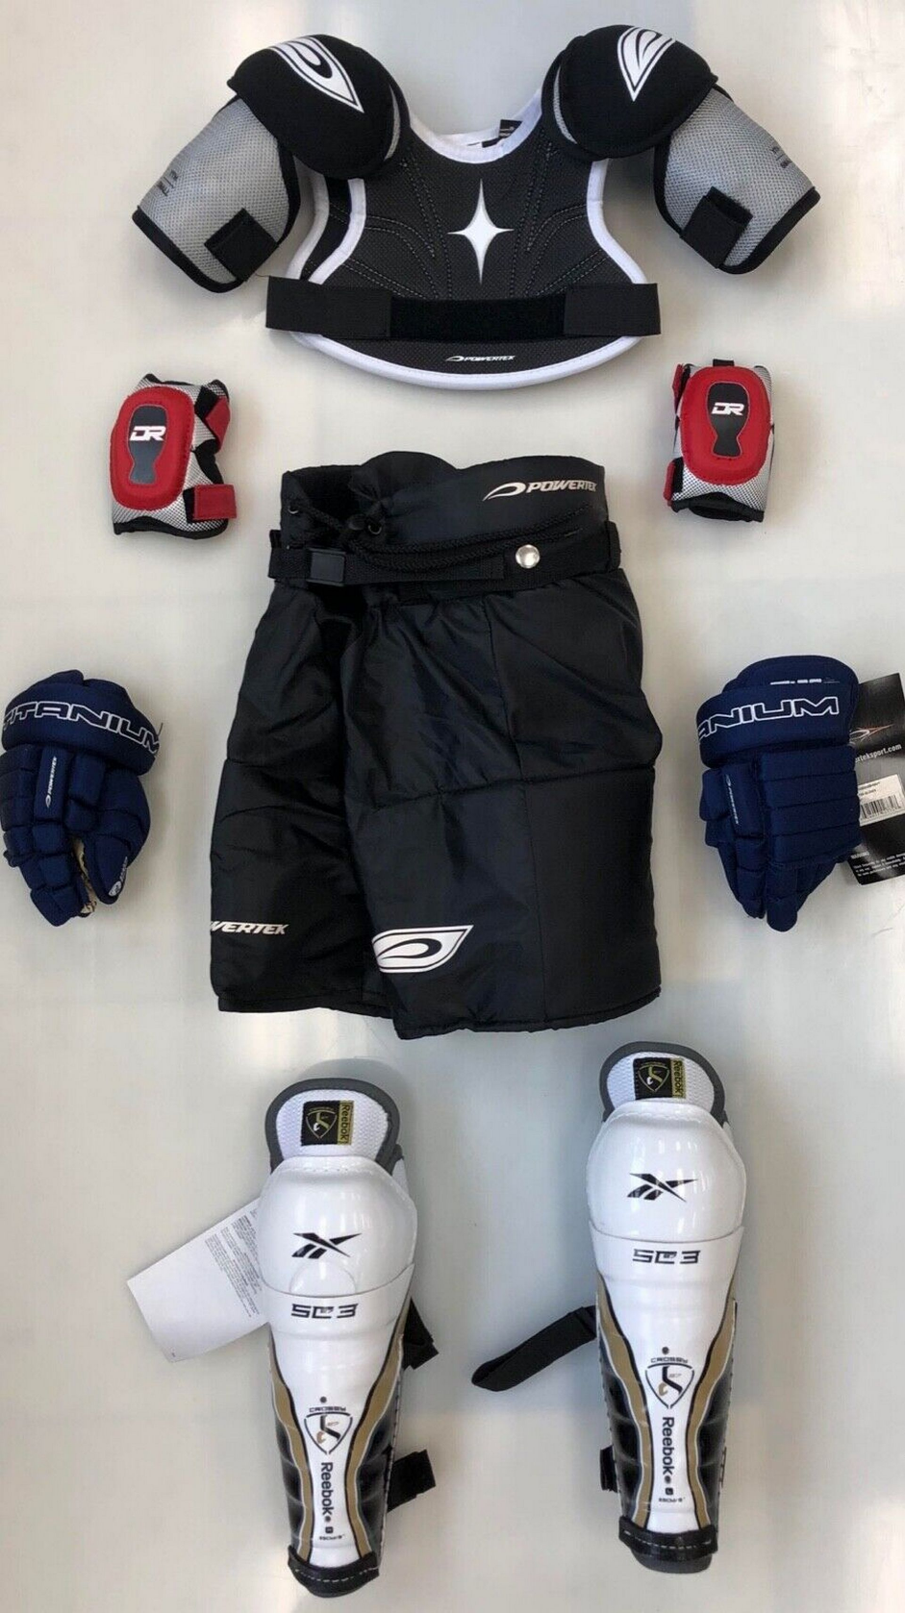

  - Влияние хоккея на физическое здоровье детей.
Хоккей, как вид спорта, демонстрирует значительное влияние на физическое развитие детей, благодаря своей многогранной природе и индивидуальным особенностям тренировочного процесса. Регулярные занятия хоккеем способствуют улучшению координации движений, реакции и гибкости. Этот спорт активно вовлекает разные группы мышц, что важно для формирования гармоничного телосложения и физической силы. По данным исследований, хоккей может тренировать почти все мышечные группы, тем самым формируя прочный мышечный корсет и предотвращая болезни позвоночника у детей.
Ранняя активность в хоккее, начиная с 3-4 лет, дает детям возможность освоить катание на коньках и базовые элементы игры. Важно при этом, чтобы родители активно принимали участие в тренировочном процессе. Это помогает детям не только учиться, но и укреплять связи с родителями через совместную деятельность. Такой подход создает позитивную атмосферу для развития ребенка и помогает ему чувствовать поддержку. Дети, занимающиеся хоккеем, становятся более настойчивыми и целеустремленными. Это, в свою очередь, влияет на их социальные навыки и способность взаимодействовать с другими, что особенно важно в коллективных видах спорта.
Студии показывают, что после года занятий хоккеем уровень физической подготовки и функционального развития детей значительно улучшается. Такие дети демонстрируют более высокие показатели выносливости и стрессоустойчивости по сравнению с теми, кто не занимается спортом. Исследования доказывают, что физическая активность, являясь основным аспектом молодежной культуры, формирует у детей привычку к активному образу жизни и организует их досуг. Это также влияет на их самооценку и уверенность в своих силах.
Хоккей, как командный вид спорта, развивает у детей качество работы в группе и командного духа. Занятия хоккеем требуют от ребят совместных усилий, что способствует формированию социализации и понимания важности дружбы и взаимопомощи. Дети учатся работать над общими целями, а это приводит к формированию чувства ответственности как за себя, так и за команду. Кроме того, регулярные тренировки позволяют укрепить сердечно-сосудистую систему, что является важным аспектом здоровья. Снижение риска сердечно-сосудистых заболеваний в будущем — еще один немаловажный фактор, связанный с хоккеем.
Важно упомянуть о разнообразии методик, применяемых для тренировки. Разные упражнения и игровые элементы на льду позволяют детям развивать не только физическую форму, но и умственные способности. Физическая нагрузка во время игры требует быстрой реакции, принятия решений и тактического мышления, что способствует развитию интеллекта и креативности у детей.
Стоит отметить, что занятия хоккеем в раннем возрасте могут создать базу для будущих спортивных достижений. Хоккей приводит к формированию стойких привычек, таких как регулярные тренировки, контроль над собственным телом, и привычка к выполнению трудных задач. Эти качества становятся частью характера ребенка и помогают успешно справляться с вызовами жизни.
Общая физическая подготовка, развиваемая хоккеем, также способствует улучшению здоровья. Исследования показывают, что хоккей может служить отличным способом укрепления иммунной системы, что особенно актуально в условиях постоянных эпидемий и вирусных заболеваний. Более того, у детей, занимающихся различными видами спорта, в том числе хоккеем, отмечается меньшая предрасположенность к различным заболеваниям, связанным с малоподвижным образом жизни.
В финале хоккей оказывает разнообразное влияние на здоровье и физическое развитие детей. Он не только помогает формировать физические качества, но и развивает социализацию, командный дух и уверенность в себе. Понимание всех аспектов влияния хоккея способствует более глубокому осмыслению этого вида спорта как мощного инструмента для развития детей и формирования у них навыков, необходимых в будущем.

  - Психологическое состояние детей, занимающихся хоккеем
Занятия хоккеем активизируют не только физическое, но и психологическое развитие детей. Хоккей как командный вид спорта требует от юных игроков высокой степени эмоциональной и психологической вовлеченности. Каждый матч представляет собой не только физическую борьбу, но и настоящую ментальную игру, где необходимо быстро принимать решения и адаптироваться к меняющимся условиям игры. Этот процесс формирует способности к концентрации, быстрой реакции и стратегическому мышлению, что не может не сказаться на общем психологическом состоянии ребенка.
На установление здоровой психологической среды влияют не только сами тренировки, но и обстановка, которую создают тренеры и родители. Поддержка со стороны взрослых, хорошая организация тренировочного процесса и формирование дружеских отношений в команде способствуют повышению самооценки ребенка и уверенности в своих силах. Спортсмены, занимающиеся хоккеем, отмечают, что успешные выступления и положительные результаты усиливают их мотивацию, что влияет на общее ощущение счастья и удовлетворенности жизнью, а также понижает уровень стресса.
Важно отметить, что хоккей может стать площадкой для обучения волевым качествам и социальной ответственности. В процессе игры дети обучаются принимать на себя ответственность не только за собственные действия, но и за результат команды в целом. Способность работать в команде, поддерживать товарищей и совместно преодолевать трудности формирует устойчивую психику и развивает чувство доверия как к себе, так и к окружающим. Эти навыки полезны не только в жизни спортсмена, но и в дальнейшей взрослой жизни.
Наиболее актуально влияние хоккея на детей младшего возраста, где формируются основные волевые качества. У детей, начинающих заниматься с раннего возраста, наблюдается развитие способности к самоконтролю и умению преодолевать трудности. Это касается как физической, так и психологической нагрузки. Тренировки требуют от детей высокой концентрации и готовности к условиям спортивного стресса, что, в свою очередь, закладывает основы для формирования крепкой психики. На определенном этапе становятся явными перемены в характере, что возникает из-за постоянной практики преодоления себя и поисков новых горизонтальных возможностей.
Командный дух, который развивается в хоккее, способствует формированию дружеских и социально значимых отношений между детьми. На соревнованиях и тренировках у детей есть возможность взаимодействовать, находить общий язык, справляться с конфликтами и учиться работать в коллективе. Эти взаимодействия закладывают основы для их будущей социальной жизни и способности к сотрудничеству.
Важным аспектом является и то, что хоккей помогает профилактически воздействовать на психологические проблемы, с которыми сталкиваются дети в подростковом возрасте. Например, дети, занимающиеся хоккеем, могут успешно справляться с агрессией и другими негативными эмоциями, что связано с тем, что они получают возможность выплеснуть эмоции в рамках игры, ориентированной на конкуренцию и командную работу. Этот аспект делает занятия хоккеем крайне важным для гармоничного развития детей.
Таким образом, хоккей оказывает многогранное влияние на психологическое развитие детей. Командный спорт формирует устойчивые личностные характеристики, служит калькой для взаимодействия в обществе и позволяет подросткам лучше понимать свои эмоции и контролировать их. Результатом является не только физическое здоровье, но и крепкая психологическая основа, которая становится важным залогом успешного будущего.

- Практическая часть.

Тему своего исследования я выбрал неслучайно. Я считаю, что мне, как и многим жителям Свердловской области очень повезло, так как мы имеем возможность кататься на коньках и играть в хоккей, не только в зимний период на открытом льду, но и круглогодично на закрытых аренах, которых с каждым годом становиться все больше и больше.
В Свердловской области, в поселке Лосиный, в шаговой доступности от дома, где я живу, имеется хоккейный корт открытого типа. У нас есть своя хоккейная команда поселка, созданы условия для тренировок.
Первый раз я вышел на лёд в 3 года. По вечерам и выходным дням мама приводила меня на каток. Я, держа маму за руку, начал делать первые неуклюжие движения по гладкому льду. С каждым разом у меня получалось всё лучше и лучше, и вскоре я смог передвигаться на коньках самостоятельно.
Когда мне исполнилось 4 года, родители записали меня в хоккейную секцию, моя первая команда называлась «Фаворит» и я начал тренироваться под присмотром и наставлениями тренера. Сначала было очень нелегко, поскольку нужно было не только проворно и быстро двигаться на коньках вперёд и назад, но и ловко владеть клюшкой и шайбой. Следующая трудность заключалась в довольно сложном порядке надевания экипировки и правильности надевания на себя спортивного «обмундирования». Я постепенно, превозмогая трудности и боль от падений, осваивал азы увлекательной игры.
Прошло время, и когда мне исполнилось 6 лет, мои родители перевели меня в другую хоккейную команду «Уральские рыси», которая находиться в г. Реж, это в 30 км от нашего поселка. Основным и решающим преимуществом по смене команды было, то что у команды есть своя закрытая арена, на которой можно тренироваться на льду круглый год.
Сейчас, ежедневный распорядок моего дня в игровой сезон выглядит примерно так: утренняя зарядка с элементами тренировки, занятия в школе, обед, далее едем на ледовую арену, где полуторачасовой тренировка на льду и часовая тренировка «на земле», после окончания тренировки поездка домой, обязательно плотный ужин, домашнее задание, сон. Я вешу 35 килограммов. Коньки, форма и защита - около 12 кг. Когда выхожу со льда после тренировки, моё нательное бельё можно буквально выжимать.
Бросковые упражнения и владение клюшкой тоже отрабатываются на тренировках. Любые тренировки позволяют выплеснуть эмоции, в том числе и негативные, а значит - способствуют психологическому равновесию и спокойствию.
На игровом поле принимать решение нужно за доли секунды, при этом успевать бежать, видеть поле, игроков и понять - обводить соперника, отдать пас или бить по воротам самому. В процессе игры в команде, мы учимся согласовывать свои действия, переживать за игру в целом. На льду происходят силовые столкновения игроков, нужно постоянно быть готовым к атакам или силовым воздействиям. Не отступать и не сдаваться! Это качество которое важно не только в спорте, но и пригодиться в жизни.
В выходные дни я принимаю участие в соревнованиях разного уровня, от Первенства Свердловской области до товарищеских матчей. Нашими соперниками являются игроки из команд по всей Свердловской области (города Екатеринбург, Нижний Тагил, Ревда, Серов, Кировград, Каменск-Уральский, Красноуральск). У нас бывают как «домашние» игры, так и выездные.
Вместе со своей командой «Уральские рыси - 2014» мы добились много результатов, но самый значимый из них:
• в сезоне 2022/2023 гг. мы стали обладателями 1 места Областного этапа Всероссийских соревнований Клуба "Золотая шайба".

Заключение
Наша гипотеза подтвердилась. Вид спорта, а именно такой как - хоккей с шайбой, оказывает положительное влияние не только на физическое развитие ребенка, но и формирует личность в целом.
- Я изучил историю развития хоккея, основные правила игры.
- Вместе с родителями мы по наблюдениям за моим здоровьем мы увидели положительный результат.
- У меня всегда хорошее настроение.
- Улучшились мои спортивные результаты.
- Много друзей.
- Я успешен в учёбе.
Таким образом, хоккей становится не просто игрой, а важным элементом хорошего здоровья человека.
Моя большая мечта после окончания школы – поступить и учиться в высшем учебном заведение, а в свободное от учебы время - тренироваться и играть в хоккейном клубе.

Список литературы
1. Влияние хоккея на уровень физического развития детей [Электронный ресурс] // ice-profy.ru - Режим доступа: https://ice-profy.ru/kak-hokkej-vliyaet-na-uroven-fizicheskogo-razvitiya-detej/, свободный.
2. Маленький ребенок и хоккей: все плюсы и минусы | MedAboutMe [Электронный ресурс] // medaboutme.ru - Режим доступа: https://medaboutme.ru/articles/malenkiy_rebenok_i_khokkey_za_ili_protiv/, свободный.
3. Как хоккей помогает детям развиваться? | Статья по физкультуре... [Электронный ресурс] // nsportal.ru - Режим доступа: https://nsportal.ru/shkola/fizkultura-i-sport/library/2018/06/28/kak-hokkey-pomogaet-detyam-razvivatsya, свободный.
4. Влияние хоккея на здоровье и психику ребенка... [Электронный ресурс] // vk.com - Режим доступа: https://vk.com/wall-39007213_260150, свободный.
5. 10 золотых правил для родителей хоккеистов. Рекомендации... [Электронный ресурс] // - Режим доступа: , свободный.
6. Развитие детей через хоккей: польза и преимущества [Электронный ресурс] // mksegment.ru - Режим доступа: https://mksegment.ru/b/razvitie-detej-cherez-hokkej-polza-i-preimushchestva, свободный.
7. Физическая подготовка юных хоккеистов | Образовательная... [Электронный ресурс] // nsportal.ru - Режим доступа: https://nsportal.ru/vuz/pedagogicheskie-nauki/library/2017/08/16/fizicheskaya-podgotovka-yunyh-hokkeistov, свободный. - Загл. с экрана
8. Спорт для детей: чем полезны спортивные занятия для ребенка... [Электронный ресурс] // sportclub-alfa.ru - Режим доступа: https://sportclub-alfa.ru/blog/polza-zanyatij-sportom-dlya-detej/, свободный.

